《蓝色多瑙河圆舞曲》赏析

张德旭

摘要：本文先对蓝色多瑙河作品进行整体赏析，接着对部分做了专业分析。整体赏析包括作品背景，历史渊源，主观情感，以及维也纳爱乐乐团的相关介绍。部分赏析即分模块部分对作品进行相关诠释。

1作品背景：

《蓝色多瑙河》是奥地利“圆舞曲之王”约翰·施特劳斯的代表作品。每年元旦，在维也纳金色大厅的新年音乐会，都会回荡起《蓝色多瑙河》的旋律，那脍炙人口的音乐早已为世人所熟知和喜爱。不仅如此，此曲已成为人们祝福美好生活、期盼世界和平的象征。一年一度的维也纳新年音乐会，已经成为奥地利乃至世界音乐文化的一道特殊景观。音乐会演出的曲目，基本上都是被称为“圆舞曲之王”的小约翰·施特劳斯及其家族成员的音乐作品，由世界历史最悠久、素质最高超的乐团—维也纳爱乐乐团演奏维也纳新年音乐会迄今已有160年的历史，最早要追溯到1847年的12月31日。当时老约翰·斯特劳斯在维也纳郊外举行了一场露天舞台音乐会，人们通宵达旦地又唱又跳又演直至新年钟声敲响，喜庆欢乐的气氛荡漾在侮一个人的心中二战期间，沦陷在德司法西斯铁蹄下的奥地利人民，用音乐发出了自己的心声年月日，维也纳爱乐协会举行了一场独特的新年音乐会。在曲目上没有选择德国作曲家的作品，以表明他们鲜明的反法西斯立场。他们选择了比较时尚的、又能代表奥地利音乐风格的斯特劳斯家族的作品，以体现奥地利人民对欢乐、和平的向往和崇高的爱国热情。维也纳音乐家在国难当头时刻的聪明选择，奠定了日后维也纳新年音乐会的风格和曲目的基础。

维也纳新年音乐会虽然以施特劳斯家族的音乐作品为主要内容但每年的曲目都有所不同担任音乐会指挥的都是当时最受欢迎、最具权威性的艺术家。这些指挥家既要彰显个性，又要保持传统，因此在曲目的选择上都要做一番精心的研究。一般而言，指挥家都不会重复别人的选择，但有几首乐曲却是每年新年音乐会的必演曲目，这其中就包括圆舞曲《蓝色多瑙河》。

2整体赏析

圆舞曲的基本结构一般包括三至五首小圆舞曲，前面往往会有一个序奏，最后有尾声。《蓝色多瑙河》是一首有明确写实倾向的作品，由五个部分组成。前面是一个很长的序曲小提琴的颤音渐渐响起，描写多瑙河水波荡漾的情景然后，圆号演奏出作品最主要的主题，表现一种东方破晓，万物从晨曦中苏醒的景象接着木管乐器与之呼应，展现出丰富的音色，弦乐队等相继加人，好似一幅风景画把多瑙河的川流不息、波光粼粼描绘得生动可人，后面几个段落音乐的转变使得作品的表现力更加丰富多彩，把多瑙河两岸的美丽景色以及人们泛舟河上或者载歌载舞的情景一一呈现出来。整部作品节奏欢快、流畅，以此来表现河流的动感，既生动又形象音乐语言清新明快，极富有歌唱性。在结束部分、再现了前面几个段落的部分旋律，好像是一种回顾，最后乐队齐奏把欢乐的情绪推到高潮令人荡气回肠充满了生命的骄傲与辉煌。

当年的维也纳新年音乐会上，当《蓝色多瑙河》乐曲开头的弦乐颤音响起时，听众情不自禁地以热烈的掌声表达按捺不住的喜悦心情。这时，指挥家克莱伯中断指挥转过身来，面对现场听众说“让我们迎来一个更美好、欢乐与和平的新的一年。”从此《蓝色多瑙河》不仅仅是音乐会的保留曲目，还多了一项内容，那便是每当乐曲开头的颤音响起时，都会被观众的掌声打断，这时指挥家都会转过身来带领整个乐队以各种方式向观众致意预祝大家新年快乐。

当年的一个不经意的小插曲演变成了一个文化传统，这表明音乐往往会激发出人们心中的共同感受，会使无数人的感受汇集成一种强大的精神力量。这力量势不可挡，它连接着历史的回音，表达着当代人的心声，遥望着未来的宏图。《蓝色多瑙河》不仅是一首脍炙人口的圆舞曲，更成为了某种象征——它表达了人类对于快乐与美好、和平与幸福、祝福与感恩的永久渴望。

3结构赏析

**3.1作品风格因素**

毫无疑问，影响音乐作品表演风格的首要因素通常是速度，对于《蓝色多瑙河》这种多段落的舞曲来说更是如此。但在对各个演奏版本的基本速度布局进行逐段比较之前，有一项重要的准备工作：整理各版本对乐曲中反复记号的执行情况。2010年之前的几乎所有现场演奏版本，都不同程度地省略了圆舞曲1—3中的反复记号，只有克莱伯1992年版以及哈农库特2003年版例外。哈农库特在1986年的录音室录音中当然也执行了所有的反复记号，而克劳斯虽然在1953年12月的录音室录音中完整演奏了所有反复，却在几周后与原班人马在VNYC的现场演奏中省略了圆舞曲2中的反复。这说明在2010年之前，除了由克莱伯、哈农库特等较为“学究气”的杰出指挥家执棒的演出以外，在《蓝色多瑙河》等圆舞曲的现场演奏中省略部分反复的做法是较为普遍的。不过，受到乐谱（urtext）以及历史知情表演等因素的影响，2010年以后的现场演奏几乎都会尊重乐谱上的所有反复记号，很少再会出现在正式场合中对乐曲进行删节的做法。表2未完整执行反复记号的《蓝色多瑙河》演奏版本（VNYC版未标乐团）从某种程度上说，对于反复记号的处理方式本身，也是音乐表演风格与整体效果的重要因素之一，因为它决定了在演奏的历史进程中所呈现出的结构比例关系。可以看出，《蓝色多瑙河》由引子（Introduction）、圆舞曲（Waltz）1-5以及尾声（Coda）7个段落组成。其中，尾声较为庞大，回味、再现并发展了先前段落中的主要材料；而5个圆舞曲在曲式构架、长度与和声联系上显得十分均衡且具有一定对称性，小节数几乎完全相等。不难推想，如果忽略任何一个反复记号，这种结构上的平衡感将被或多或少地打破。

**3.2部分赏析**

约翰·施特劳斯的《蓝色多瑙河圆舞曲》是一首管弦乐曲，这首乐曲构思新奇，色彩明亮，织体缜密，在奥地利被称为“奥地利第二国歌”。《蓝色多瑙河圆舞曲》和其他维也纳圆舞曲一样由序奏、五首小圆舞曲和结束部构成。序奏：分两个段落。乐曲一开头是小提琴轻轻演奏的颤音。它使人联想到微波荡漾的多瑙河。在这背景上整首圆舞曲的主要音调浮现出来了：

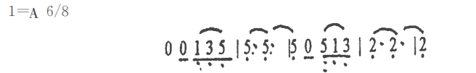

徐徐奏出的这段音乐犹如在描绘黎明前晨色朦胧的宁静的河岸。序奏的第二个段落速度变快，情绪活跃起来，出现了圆舞曲的节奏，为圆舞曲的真正开始做好了准备。序奏之后是五首小圆舞曲，而每首小圆舞曲都有两个相映成趣的旋律。

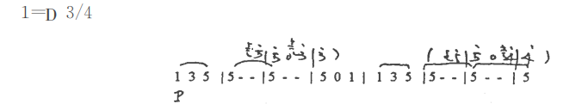

（歌词：春天来了，大地在欢笑。）

这个音乐主题抒情明朗、充满生命的气息。这是对春天的多瑙河的赞美。这个主题是全曲的灵魂。第二部分的音乐轻松、明快，在较高的音区上一顿、一顿地唱出清脆悦耳的旋律：

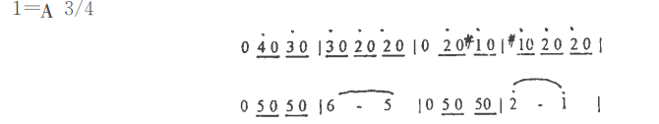

（歌词：美丽的春天女郎披上彩色的外套真漂亮！）

第二部分从明亮的D大调突然转到了柔和的降B大调上音乐显得优美、委婉：

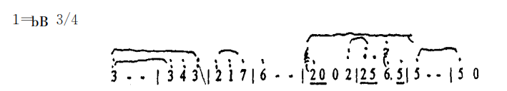

（歌词：那露永是她的眼泪）

第三部分重复了第一部分。第三圆舞曲：由两个富有对比性的部分组成。第一部分用连续不断的三度音程进行使音乐另有新趣显得格外曲雅优美：

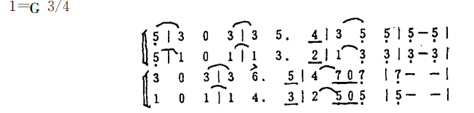

（歌词：春天来了！这一切多美好！）

第四圆舞曲：用两种音乐素材组成。开头一段优美动听接下来一段强调舞蹈节奏的效果气氛比较热烈：

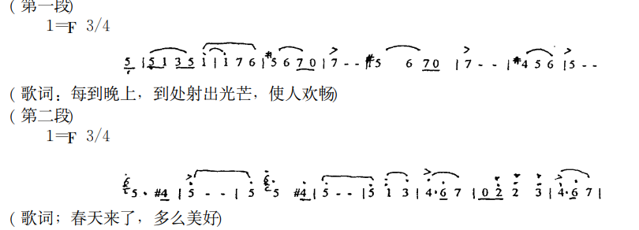

第五圆舞曲：在一小段间奏之后开始了由两种音乐素材组成的最后一个小圆舞曲。弱奏的第一段旋律柔情而悠扬动听给人留下比较深的印象：

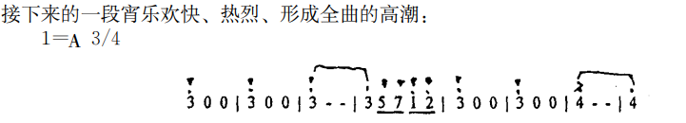

（歌词：多美好！春天美女郎。）结束部：也是全曲的结尾在D大调上再现全曲一开头的主要音调并在热烈、欢腾的气氛中结束全曲。在管弦乐《蓝色多瑙河圆舞曲》中约翰·施特劳斯将美丽的多瑙河展现在欣赏者眼前为我们再现出了大自然的美丽春天的艺术图画开创了圆舞曲的新纪元成为世界人民最喜爱的舞曲之一。

4听后感  
长长的序奏是使用小提琴的颤音来开始的。音量并不高，仿佛是清晨在白雾笼罩下的多瑙河泛着细微的涟漪，又仿佛是朝阳划破地平线，向世界贡献新一天的温暖与和煦，一切都是那么的安宁。接下来就是五首圆舞曲了。第一首音乐十分地明快，呈现出勃勃的生机。一下让人感觉到一种乐观向上的精神。第二支圆舞曲具有明显的回旋感, 犹如起伏的波浪, 层层推进，节奏感十分的强烈。第三支圆舞曲,由对比鲜明的两种音乐素材构成。一种是优雅，另一种奔放，两者犹如冰与火的交融。在第四支圆舞曲中,同样采用了对比的手法，两种不同感情的融合表达了一种深深地陶醉在大自然怀抱中的愉快心情。第五支圆舞曲是整部乐曲的高潮。它采用顿挫跳跃的节奏, 炽热欢腾, 华丽辉煌, 进一步表现了春回大地的美好景象。最后在“暴风骤雨”般的音响中结束整首作品，让人意犹未尽！